
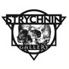
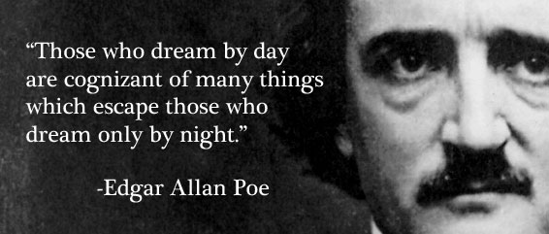

„Those who dream by day“, öffnet ihre Türen am 15. März in der Strychnin Gallery, um die Vorstellungskraft und Lebenswerke Edgar Allan Poes zu zelebrieren.
Dieser mysteriöse Mann, dessen Leben kurz und reich an Tragik war, lässt einige der am meisten bewunderten, Fragen aufbringenden und einflussreichsten literarischen Werke zurück.
Noch zu Lebzeiten wurden seine Werke geächtet und stets prüfenden Blicken ausgesetzt. Viele leugnenden sogar seine Publikationen zu lesen. Wie dem auch sein, die Öffentlichkeit hatte damals noch nicht bemerkt, dass Poe seiner Zeit weit voraus war. Er war ein Pionier des Düsteren, des Makaberen, als auch dem Rätselhaften und pflasterte damit den Weg für viele folgenden Autoren und deren Detektivgeschichten.
Nach seinem absehbaren Selbstmord am 3. Oktober 1849, stieg Poes Bekanntheit an, insbesondere durch die französischen avant-garde Schriftsteller und Künstler des späten 19.Jahrhunderts. Letzt endlich verstanden und würdigten viele die psychologische Tiefe, welche er durch seine Betonung als auch Neugierde für das Dunkle, Fantasievolle und Sonderbaren, Klage mitteilte. Viele von ihnen waren nicht nur fasziniert von seinem genialen Verstand, sondern sehnten sich danach den Ursprung seiner Inspiration als auch die Hintergründe seine Werke zu verstehen.
Nach geraumer Zeit hofften so mehr und mehr berühmte Künstler mit ihm in Verbindung gebracht zu werden und ahmten hierfür sogar seine Schrift in visuellen Medien nach.
Die Strychnin Gallery möchte die Bewunderung für Poe wieder herstellen und so wurde die Idee zu „Those who dream by day“ geboren. Eine Hand voll internationaler Künstler wurde, zusammen mit jeweils einer von Poes inspirierenden Kurzgeschichte, hierfür zusammengerufen. Die gezeigten Werke werden die Interpretation und die persönliche Verbindung des Künstlers zu dessen ausgewählter Geschichte offenbaren. Dies wird die Wände der Galerie zu einer visuellen Bibliothek der Vermächtnisse von Edgar Allan Poes machen.
Mitwirkende Künstler werden sein; David Hochbaum, Kathryn Carr, Daniel van Nes, Luisa Catucci, Bethany Marchman, Eliza Bolli, Joey Remmers, Yann Gobart, Akiza, Virginia Mori, Loredana Catania, Saturno Butto, Hara Katsiki, Danny van Ryswyk, Ufocinque, Lola, Leila Ataya, Robert Tirado, Nom Kinnear King, Nick Sheehy, Mandy Tsung, Saiko Kato und Chris Collins.



Strychnin Gallery- Boxhagenerstr. 36, 10245 Berlin - www.strychnin.com - Contact: Alejandra Valencia: pr@strychnin.com

